世界古代史
第四单元 封建时代的亚洲国家
第11 课 古代日本
本课线索
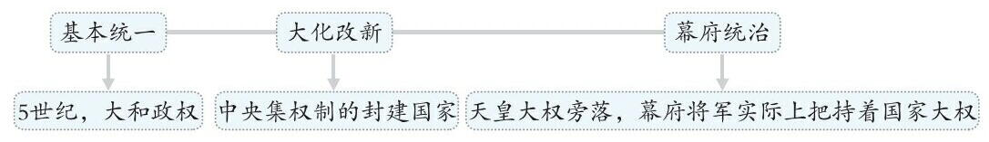
必背重点
基本统一 | 5世纪，大和政权基本实现了统一，并以“部”的形式组织生产
大化改新 | 背景 | 国内 | 社会矛盾尖锐→根本原因
 |  | 国际 | 中国唐朝制度先进.
 | 内容 | 政治 | 建立以天皇为中心的中央集权制度，地方设国、郡、里三级，由中央派官治理
 |  | 经济 | 废除一切私地、私民，将土地、部民收归国有，成为公地、公民；国家将土地分给公民，每隔六年授田一次，不能终生使用，也不能买卖；统一赋税  大化改新对日本社会影响最大的措施，它使日本的  社会性质由奴隶社会转变为封建社会
 | 影响 | 使日本发展成为一个中央集权制的封建国家
幕府统治 |  | 背景 | 大化改新百余年后，土地私有与土地兼并盛行，大量庄园建立。中央对地方逐渐丧失了控制能力，社会局势动荡
 |  | 统治基础 | 武士  集团 | 性质 | 血缘关系和主从制相结合的军事集团
 |  |  |  | 效忠对象 | 武士效忠的对象不是国家，而是他的主公
 |  | 开始标志 | 12世纪晚期，源氏武士集团首领源赖朝获得“征夷大将军”称号，设幕府于镰仓，建立镰仓幕府
 |  | 特点 | 天皇大权旁落，幕府将军实际上把持着国家大权
 |  | 影响 | 形成武士道 国家大权基本掌握在武士阶层手中

日本大化改新的启示：①改革是经济社会发展的动力，是强国之路，应当积极改革创新，与时俱进。②要以开放的心态学习和吸收其他民族的优秀文化成果。

第12课 阿拉伯帝国
本课线索
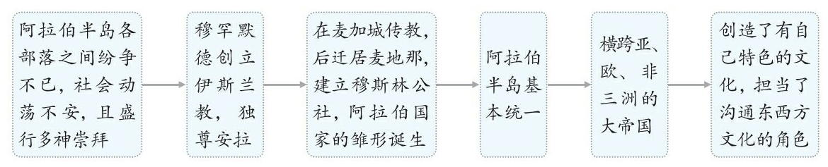
必背重点
伊斯兰教创立 | 背景 | 阿拉伯半岛各部落之间相互仇杀，盛行多神崇拜
 | 创立 | 7世纪初，穆罕默德创立了伊斯兰教
阿拉伯半岛基本统一 | 国家雏形 | 622年，穆罕默德率领一些信徒迁居麦地那，并在此建立穆斯林公社
 | 基本统一 | 630年，穆罕默德率穆斯林占领麦加。此后，阿拉伯半岛基本统一
阿拉伯帝国 | 扩张 | 至8世纪中期，版图横跨亚、欧、非三大洲，是当时世界上疆域最大的帝国
 | 灭亡 | 1258年，蒙古人攻陷巴格达
阿拉伯文化 | 繁荣原因 | 哈里发重视知识；设立“智慧宫”；延揽翻译人才；吸收、消化外来文化
 | 成就 | 数学 | 阿拉伯数字、完整的代数学
 |  | 医学 | 古印度人创造了从0到9的计数法，阿拉伯人加以改造，形成了我们现在使用的“阿拉伯数字”  《医学集成》《医典》
 |  | 文学 | 《天方夜谭》
 | 阿拉伯人担当了沟通东西方文化的角色，为世界文化的发展作出了卓越贡献

(第五单元~第七单元)
阶段概述
世界近代史的起讫时间大约从16世纪初至19世纪末，重点展现资本主义的产生、发展与全球扩张，社会主义从空想到科学的发展，以及殖民地半殖民地人民争取民族解放的斗争历程。在这一历史阶段中，世界各地区前资本主义文明的相对孤立和相互隔绝状态，被日益发展的资本主义世界市场和血腥的殖民扩张打破，人类逐渐步入相互联系、相互依赖的阶段，进而产生了真正意义上的世界历史。
西欧从中世纪向近代过渡的表现：
(1)经济上：资本主义萌芽出现。
(2)政治上：资产阶级和新贵族出现；封建君主要加强王权，反对教权，天主教会受到挑战。
(3)思想上：文艺复兴运动冲击天主教会的统治。
发展趋势
(1)政治上：早期资产阶级革命，使英、美、法走上了资本主义道路；工业革命使资本主义制度最终战胜封建制度；19世纪六七十年代的革命和改革使资本主义制度在世界范围内确立起来。
(2)经济上：14世纪资本主义萌芽最早在意大利出现，资本主义进入工场手工业阶段；第一次工业革命使资本主义生产由工场手工业阶段进入到大机器生产阶段；第二次工业革命使生产和资本高度集中，产生了垄断组织。新航路开辟后世界市场开始形成→第一次工业革命后世界市场初步形成→第二次工业革命后世界市场最终形成。
(3)思想文化上：文艺复兴运动打击了封建神权，为欧洲资本主义社会的产生和发展奠定了思想文化基础；马克思主义的诞生为国际工人运动和社会主义运动的发展奠定了思想基础。
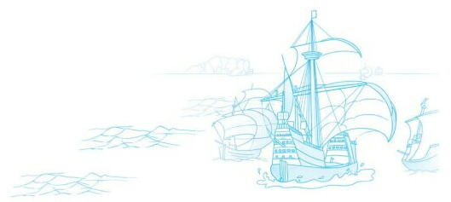

第五单元 走向近代
第13课 西欧经济和社会的发展
本课线索
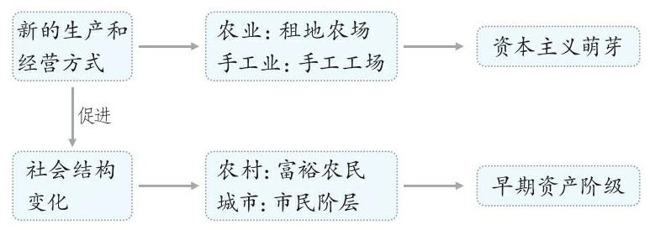
必背重点
新的生  产和经  营方式  雇佣劳动 | 农业 | 农民 | 逐渐获得对自己剩余产品的支配权
 |  | 土地 | 集中成为一种趋势
 |  | 生产 | 建立租地农场，将产品推向市场  一种具有资本主义性质的农业生产经营方式
 | 手工业 | 出现了手工工场
 | 影响 | 推动农业和手工业生产组织逐渐资本主义化，开始改变中世纪欧洲社会的整体面貌
富裕农民和市民阶层 | 富裕农民 | 不断集中土地，以新的经营方式掌握了生产、交换等环节，还控制了乡村行政事务，成为农村中富有生气的阶级力量
 | 市民阶层 | 组成 | 手工业者、商人
 |  | 影响 | 政治权利不断扩大，成为强化王权所需要的政治力量
第14 课 文艺复兴运动
本课线索
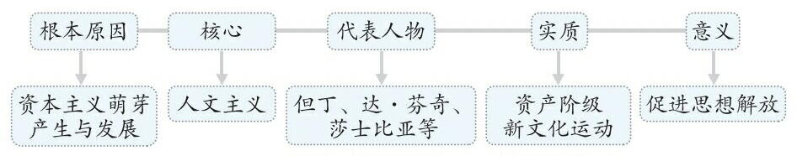
必背重点
原因 | 经济根源：14世纪中叶，意大利出现资本主义萌芽  政治原因：形成中的资产阶级不满罗马教廷对精神世界的控制  文化基础：意大利保留了大量的古希腊、古罗马文化遗产 |  |  | 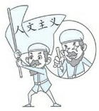  人文主义：以人为中心而不是以神为中心
时间 | 14—16 世纪。  矛头指向教会神学，反对教会的禁欲主义
核心 | 人文主义：以人为中心，发扬人的个性，追求享受现世生活
实质 | 资产阶级新文化运动  不是单纯的古典文化的复兴，而是资产阶级文化的兴起和欧洲近代第一次思想解放运动
方式 | 复兴古代希腊罗马文化，但并非是简单的“复兴”，这其中有继承，更有创新
影响 | 推动了欧洲文化思想领域的繁荣，为欧洲资本主义社会的产生和发展奠定了思想文化基础
代表人物 | 但丁 | 地位 | 文艺复兴的先驱；与彼特拉克、薄伽丘并称为文艺复兴“文学三杰”
 |  | 代表作 | 《神曲》  被称为中世纪的最后一位诗人，同时又是新时代的最初一位诗人
 | 达·芬奇 | 地位 | 与拉斐尔、米开朗琪罗并称为文艺复兴“美术三杰”
 |  | 绘画  代表作 | 《蒙娜丽莎》《最后的晚餐》等
 | 莎士比亚 | 地位 | 英国著名的文学艺术家
 |  | 代表作 | 《哈姆雷特》《罗密欧与朱丽叶》

拓展提升
文艺复兴借助古代希腊罗马文化表达思想的原因。
(1)当时教会神学占据统治地位，教会势力强大，压制了其他思想的发展。
(2)教会神学的理论体系大多以古代希腊罗马的文明成果为依据。
(3)新兴资产阶级力量弱小，没有成熟的思想体系，无力与教会神学正面交锋。

第15课 探寻新航路
本课线索
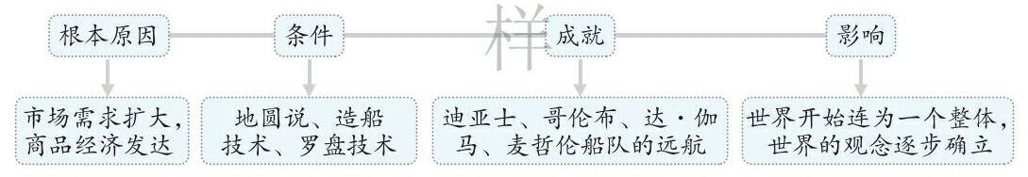
必背重点
原因 | 根本原因 | 欧洲市场需求逐渐扩大，商品经济日趋发达。新生资产阶级渴求开拓新的贸易市场 | 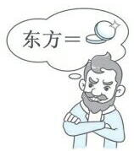  《马可·波罗行纪》激起了欧洲人到东方的“寻金热”
 | 社会原因 | 马可·波罗对东方国家的描绘激起欧洲人对东方的无限想象和向往
 | 直接原因 | 奥斯曼帝国控制了东西方贸易的所有重要商道
条件 | 地圆说流行；航海及造船技术的发达；葡萄牙、西班牙王室的支持；航海家的努力
(续表)
过程 | 迪亚士 | 1488年 | 到达非洲的好望角 | 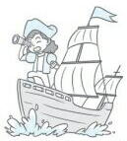  哥伦布“发现”美洲  美洲大陆，并非亚洲的印度；当地印第安人是美洲居民，而非印度人
 | 达·伽马 | 1498年 | 到达印度西海岸→首次开辟通往东方的新航路
 | 哥伦布 | 1492年 | 横渡大西洋，“发现”了古巴和海地→“发现”美洲
 | 麦哲伦  船队 | 1519—  1522年 | 第一次完成了环球航行，证明了地圆说的正确  麦哲伦本人没有完成
影响 | (1)对欧洲：欧洲大西洋沿岸工商业经济繁荣起来，促进了资本主义的发展。同时，欧洲与亚洲、非洲、美洲之间建立起了直接的商业联系，往来日益密切。  (2)对世界：世界开始连为一个整体，世界的观念也从此逐步确立起来

第16 课 早期殖民掠夺
本课线索
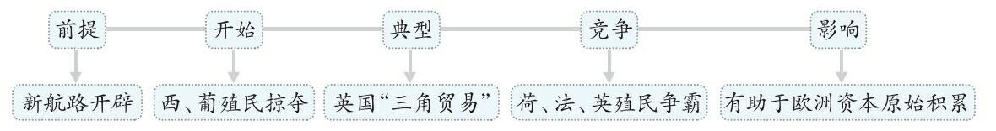
必背重点
开始时间 | 新航路开辟后  1553年攫取了在中国澳门的租住权
最早进行殖民的国家 | 葡萄牙 | 在亚洲、非洲、拉丁美洲建立殖民据点与商站，从而控制了从印度洋到太平洋的海上通道 |  | 
 |  | 以殖民据点为基地在当地进行劫掠式的贸易
 | 西班牙 | 拥有“无敌舰队”
 |  | 在美洲建立起一个殖民大帝国
 |  | 剥削和压迫印第安人和黑人
英国的  殖民  扩张 | 开始 | 1588年，英国战胜西班牙的“无敌舰队”，逐渐成为海上霸主
 | “三角贸易” | 背景 | 英国在北美殖民地的种植园缺少劳动力
 |  | 目的 | 获取更大的利润
 |  | 实质 | 罪恶的黑奴贸易  英国是“三角贸易”的主要经营者，但不是唯一经营者
 |  | 路线
荷、法、英殖民争霸 | 目的 | 争夺美洲、非洲、亚洲的殖民地和世界市场
 | 结果 | 英国战胜荷兰和法国，在世界各地夺取了大片殖民地，自诩为“日不落帝国”
殖民掠  夺影响  包括掠夺财畜、土地、劳动力等 | (1)对欧洲：客观上有助于欧洲殖民国家的资本原始积累。  (2)对世界：促进了世界物种的传播与交流，有助于世界市场逐渐形成。  (3)对殖民地：给殖民地人民带来了深重的灾难。在此期间，欧洲文化传到殖民地，对殖民地社会的发展产生了深远的影响
拓展提升
资本主义萌芽、新航路开辟、早期殖民掠夺之间的关系。
欧洲商品经济的发展和资本主义萌芽是新航路开辟和早期殖民掠夺的经济基础；新航路开辟和早期殖民掠夺促进了欧洲资本主义萌芽的发展。
第六单元 资本主义制度的初步确立
第17 课 君主立宪制的英国
本课线索
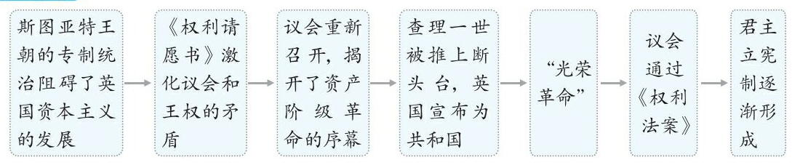
必背重点
议会与王权的斗争 | 历史传统 | 1215年，英格兰颁布《大宪章》，逐渐确立了“王权有限”和“王在法下”的基本原则
 |  | 13世纪末，英格兰基本确立议会制度，议会掌握征税权
 | 王权强化 | 17世纪初，詹姆士一世推崇“君权神授”理论，不经议会批准，强行征税
 | 影响 | 议会与王权处于对立状态
英国资产  阶级革命  世界上第一次成功的资产阶级革命是尼德兰革命 | 根本原因 | 封建专制统治严重阻碍了英国资本主义的发展
 | 背景 | 查理一世继续推行君主专断政策，在得到拨款后却解散了议会，议会和王权的矛盾激化
 | 概况 | 揭开序幕 | 1640年，议会重新召开 | 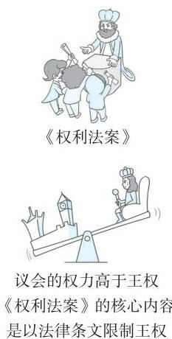
 |  | 1642年，查理一世宣布讨伐议会，挑起了内战
 |  | 1649年，查理一世被处死，英国宣布为共和国
 |  | 克伦威尔成为“护国主”，独揽大权，议会有名无实
 |  | 1660年，斯图亚特王朝复辟
 |  | 结束 | 1688年, “光荣革命”
《权利法案》 | 背景 | 1688年，“光荣革命”后，确立了资产阶级的统治
 | 颁布 | 1689年，议会通过
 | 核心 | 限制国王的权力→没有废除国王  特点是议会权力至上，君主“统而不治”
 | 意义 | 此后，英国议会的权力日益超过国王，君主立宪制逐渐形成
革命的影响 | 推翻了封建君主专制，为英国的资本主义发展开辟了道路，并对世界近代历史的发展产生了重要的影响
教材问题解答
第18课 美国的独立
本课线索
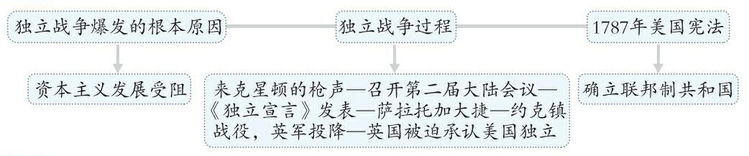
必背重点
独立战争 | 根本原因 | 英国的殖民统治阻碍了北美资本主义的发展
 | 导火线 | 波士顿倾茶事件
 | 开始 | 1775年，来克星顿的枪声
 | 建军 | 第二届大陆会议决定把民兵整编为大陆军，委任华盛顿为总司令
 | 建国 | 1776年7月4日，大陆会议通过《独立宣言》  美国国庆日
 | 转折点 | 1777年，萨拉托加大捷
 | 结束 | 1783年，英国被迫承认美国独立→美国获得真正独立
 | 性质 | 赢得民族独立  既是一次民族解放战争，也是一场资产阶级革命  为资本主义发展扫除了障碍
《独立宣言》 | 时间 | 1776年7月4日，大陆会议通过
 | 起草者 | 杰斐逊 核心：天赋人权，神圣不可侵犯
 | 主要内容 | 宣布人人生而平等，享有各种权利；宣告北美13个殖民地独立→美国诞生的标志
 | 评价 | 是第一个以国家名义明确表述资产阶级政治要求的纲领性文献，被称为“第一个人权宣言”；但没有宣布废除奴隶制，天赋人权的享有者不包括黑人和印第安人 进步性  局限性
1787 年美国宪法 | 制定 | 1787 年，制宪会议制定
 | 原则 | 分权制衡
 | 内容 | 行政、立法、司法三权分立，总统、国会与最高法院及其相关机构各司其职，相互制衡；联邦政府与地方政府分享权力；总统和议员由选举产生
(续表)
1787年  美国宪法 | 结果 | 确立联邦制共和国
 | 地位 | 是世界上第一部资产阶级成文宪法
 | 不足 | 允许奴隶制的存在，不承认妇女、黑人和印第安人具有和白人男子相等的政治权利
拓展提升
如何理解美国独立战争的双重性质?
(1)美国独立战争是北美人民为挣脱英国的殖民统治、取得民族独立而进行的战争，战争的对象是英国殖民者，战争的目的是推翻英国的殖民统治。因此这场战争具有民族解放战争的性质。
(2)美国独立战争从本质上讲又是一场资产阶级革命：第一，北方的工商业资产阶级与南方的种植园主阶级充当了这次革命的领导阶级；第二，这场战争爆发的根本原因是英国的殖民统治阻碍了北美殖民地资本主义经济的发展；第三，美国独立战争的胜利为北美资本主义的发展开辟了道路。

第19课 法国大革命和拿破仑帝国

本课线索
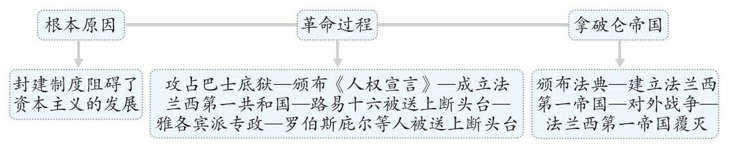
必背重点
法国大革命 | 原因 | 根本原因 | 法国封建制度阻碍了资本主义的发展  宣扬自由、平等和民主，反对专制，提倡理性
 |  | 思想原因 | 启蒙运动解放了人们的思想，为法国大革命作了重要的理论准备
 | 导火线 | 路易十六召开三级会议  美国以7月4日为国庆日，法国以7月14日为国庆日，它们分别是为了纪念《独立宣言》的发表和巴黎民众攻占巴士底狱
 | 爆发 | 1789年7月14日，巴黎民众攻占巴士底狱  《人权宣言》和《独立宣言》都宣告自由、平等
 | 文献 | 1789年8月，制宪议会通过了《人权宣言》宣告了人权、法治、自由、分权、平等和保护私有财产等基本原则
 | 发展 | 1791年，制宪议会制定宪法；1792年9月，成立法兰西第一共和国；1793年，处死国王路易十六
 | 高潮 | 以罗伯斯庇尔为首的雅各宾派专政 |  | 结束 | 罗伯斯庇尔等人在政变中被处死
 | 意义 | 法国大革命摧毁了法国的君主统治，传播了资产阶级自由民主思想，具有世界性影响
拿破仑帝国 | 建立 | 1804年，拿破仑加冕称帝，建立法兰西第一帝国 |  |  |  | 
 | 措施 | 确立资本主义社会的立法规范  制定《拿破仑法典》；打败反法联盟
 | 对外战争评价 | 积极：废除了欧洲大陆各地封建特权，传播了资产阶级自由民主思想；消极：具有侵略性质，对当地人民进行压榨和掠夺
 | 覆灭 | 1815年，法兰西第一帝国覆灭
拓展提升
法国大革命战歌———《马赛曲》。
《马赛曲》是法国资产阶级革命时期的革命歌曲，现为法国国歌，作于1792年奥地利、普鲁士联军武装干涉法国革命的危急形势下。歌曲内容表达了法国人民爱祖国、反侵略、争民主、反暴政的革命意志。

第七单元 工业革命和国际共产主义运动的兴起
第20课 第一次工业革命
本课线索
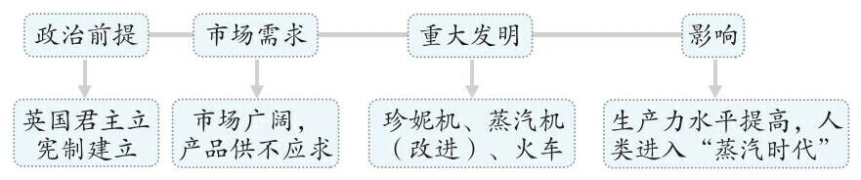
必背重点
背景 | 政治前提：英国君主立宪制建立；根本原因：资本主义经济迅速发展；直接原因：市场扩大，需求增长
过程 | 纺织技术的革新 | 开始领域 | 棉纺织业
 |  | 开始标志 | 1765年，哈格里夫斯发明“珍妮机”
 | 改进蒸汽机  瓦特改进了蒸汽机，而非发明蒸汽机 | 人物 | 瓦特 瓦特改进的蒸汽机是第一次工业革命标志性发明
 |  | 贡献 | 将蒸汽机变为主要的动力来源
 |  | 影响 | 蒸汽机的广泛应用是生产领域的一次意义重大的飞跃，它极大地提高了生产力，使工业革命得以更快地向纵深发展  机器大生产取代工场手工生产，是生产方式变革
 | 现代工厂制度的确立 | 条件 | 蒸汽机成为主要的动力来源
 |  | 确立 | 19世纪，传统的手工工场逐渐被大工厂替代 | 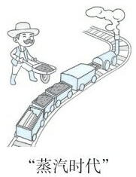
 | 火车 | 发明 | 1825年，斯蒂芬森
 |  | 影响 | 标志着铁路时代的开始
影响 | 世界 | 极大地提高了社会生产力水平，人类进入“蒸汽时代”
 | 英国 | 19世纪中期，英国已成为世界上第一个工业国家
扩展 | 从18世纪后期起，其他西方国家纷纷学习英国的先进技术和生产经验。法国、美国、德国等国先后进行工业革命
拓展提升
1.工业革命首先开始于英国的原因。
(1)资产阶级革命在英国较早完成，资本主义制度的确立为工业革命提供了必要的政治前提。
(2)殖民扩张使英国成为世界上最强大的殖民帝国，英国最先具备了进行工业革命必要的资本、市场等条件。
(3)圈地运动使大批失去土地的农民涌入城市，为工业生产提供了大量自由劳动力。
(4)随着英国国内外市场的不断扩大，商品需求量大增，手工工场的生产已不能满足其需要。这成为工业革命爆发的直接推动力。
(5)英国君主立宪制建立后，政局稳定，资本主义经济迅速发展。
2.工业革命的影响。
对欧洲 | 工业革命大大提高了生产效率，极大地促进了资本主义的发展；工业生产进入大机器生产时期；巩固了资本主义各国的统治基础
对世界 | 密切了世界各地之间的联系，改变了世界的面貌，确立了资产阶级对世界的统治；资本主义世界市场初步形成
对亚非拉 | 西方殖民掠夺加剧，殖民地人民更加贫困，使东方从属于西方
对中国 | 第一次工业革命完成后，欧美列强发动两次鸦片战争，使中国逐步沦为半殖民地半封建社会；近代工业产生(或洋务企业和民族资本主义企业产生)

第21 课 马克思主义的诞生和国际共产主义运动的兴起
本课线索

必背重点
马克  思主  义的  诞生 |  | 条件 |  | 经济 |  | 工业革命推动资本主义迅速发展
 |  |  |  | 实践 |  | 马克思、恩格斯的革命活动
 |  |  |  | 阶级 |  | 欧洲三大工人运动，表明工人阶级开始登上历史舞台
 |  |  |  | 理论 |  | 批判地继承了前人思想的精华
 |  | 三大组成部分 |  | 马克思主义哲学、政治经济学、科学社会主义
 | 马克思主义的诞生 |  | 标志 |  | 《共产党宣言》  的发表 |  | 时间 | 1848年
 |  |  |  |  |  |  | 作者 | 马克思、恩格斯
 |  |  |  |  |  |  | 内容 | 指出两大对立阶级：资产阶级和无产阶级
 |  |  |  |  |  |  |  | 肯定资产阶级的历史作用
 |  |  |  |  |  |  |  | 趋势：共产主义社会必将取代资本主义社会
 |  |  |  |  |  |  |  | 号召进行无产阶级革命，用暴力推翻资产阶级统治
 |  |  | 特点 |  | 是科学的、人民的、实践的、不断发展的开放的理论
 |  |  | 意义 |  | 从此，无产阶级的斗争有了科学理论的指导，国际共产主义运动兴起并蓬勃发展
 | 国际  共产  主义  运动  的兴  起 |  | 第一国际 |  | 背景 |  | 马克思主义诞生
 |  |  |  |  | 成立 |  | 1864年，英国、法国、德国等国的工人代表联合起来成立了国际工人协会，史称“第一国际”
 |  |  |  |  | 实践 |  | 在各国建立支部，联合各国工人阶级进行经济斗争
 |  |  | 巴黎公社 |  | 背景 |  | 1870年，法国在普法战争中失败，社会矛盾激化  不是世界上第一个无产阶级国家
 |  |  |  |  | 成立 |  | 1871年3月28日，建立了世界上第一个无产阶级政权——巴黎公社
 |  |  |  |  | 结果 |  | 失败  为讴歌巴黎公社战士崇高的共产主义理想和英勇不屈的革命气概，欧仁·鲍狄埃创作的《国际歌》成为全世界无产阶级的战歌
拓展提升
巴黎公社失败的原因。
(1)根本原因：当时法国资本主义仍处于上升期，不具备建立无产阶级专政的条件。
(2)主观原因：没有成熟的无产阶级政党的领导，缺乏斗争经验；没能发动广大人民群众，未建立工农联盟；未乘胜追击敌人，给其喘息的机会。
(3)客观原因：资产阶级势力强大。

